Демоверсия промежуточной аттестации по математике
в 8 классе в 2022-2023 учебном году
(задания в формате ОГЭ)
Модуль Алгебра

- Найдите значение выражения: 2,4 + 0,24⋅1,2 Ответ:____________________

- Решите уравнение: - 9(8-9х) = 4х + 5
Ответ:____________________
- На координатной прямой отмечены точки A, B, C, D. Одна из них соответствует числу $\sqrt{61}$ .
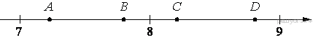
Какая это точка?

1) точка A 2) точка B 3) точка C 4) точка D
- Найдите значение выражения $\sqrt{15∙45}∙\sqrt{18}$.
1) 360 2) $45\sqrt{6}$ 3) $120\sqrt{15}$ 4) $120\sqrt{3}$
- Решите уравнение $x^{2}+х-72=0$.
Если корней несколько, запишите их в ответ без пробелов в порядке возрастания.
Ответ:____________________
- Чашка, которая стоила 70 рублей, продаётся с 10%-й скидкой. При покупке 12 таких чашек покупатель отдал кассиру 1000 рублей. Сколько рублей сдачи он должен получить?
Ответ:____________________
- В первом ряду кинозала 25 мест, а в каждом следующем на 2 места больше, чем в предыдущем. Сколько мест в 7 ряду?
Ответ:____________________
- В фирме «Эх, прокачу!» стоимость поездки на такси (в рублях) рассчитывается по формуле C = 150 + 11 · (t − 5), где t — длительность поездки, выраженная в минутах (t > 5). Пользуясь этой формулой, рассчитайте стоимость 11-минутной поездки.
Ответ:____________________
- Решите неравенство $5-4\left(x-2\right)<22-x$.
1) $(-3;+∞)$; 2) $(-∞;-\frac{1}{3})$; 3) $(-\frac{1}{3};+∞)$; 4) $(-∞;-3)$.
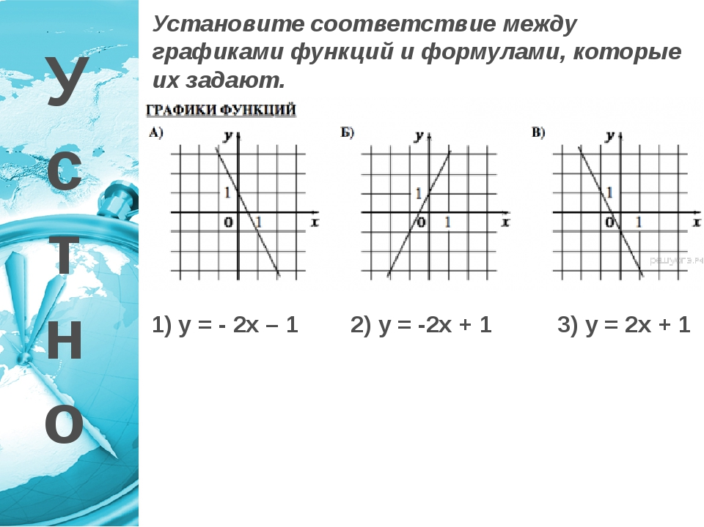
А | Б | В

- Вычислите: $\frac{7^{7}∙7^{2}}{(7^{3})^{2}}$. Ответ: ________________________

Модуль «Геометрия»
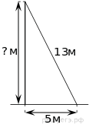

- Пожарную лестницу длиной 13 м приставили к окну пятого этажа дома.
Нижний конец лестницы отстоит от стены на 5 м.
На какой высоте расположено окно? Ответ дайте в метрах
Ответ:____________________
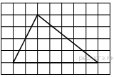
- На клетчатой бумаге с размером клетки 1×1 изображён треугольник. Найдите его площадь.
Ответ:____________________

- Какие из следующих утверждений верны?
1) Если в параллелограмме диагонали равны и перпендикулярны, то этот параллелограмм — квадрат.
2) Сумма смежных углов равна 180°.
3) Любая высота равнобедренного треугольника является его биссектрисой.
Если утверждений несколько, запишите их номера в порядке возрастания.
Ответ:____________________

